“维普掌上题库”使用指南
- 功能介绍
本系统是针对“维普考试服务平台”开发的移动端使用站点，可以在机构自己的APP应用里直接嵌入，也可以由机构用户微信扫码后直接使用，对比“维普考典APP应用”，本系统不需要下载安装应用，同时有更多的社交及个性化功能，例如：标注笔记、查看他人解析等；
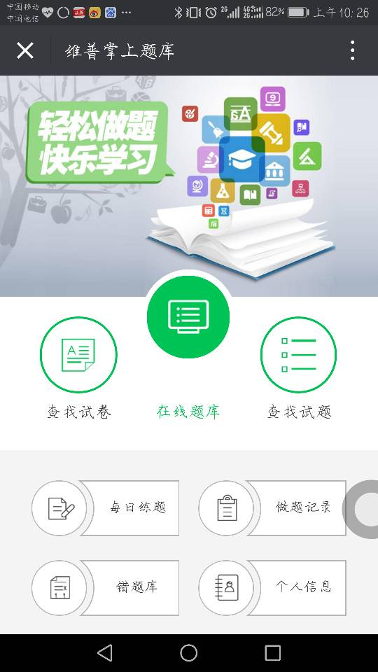

- 机构如何开通使用？
- 机构用户开通该功能前，须确保本机构是维普考试服务平台中心站点（http://vers.cqvip.com）的有效用户；
- 该功能的开通操作由公司销售中心客服组执行，销售须向客服组提交申请并审核通过后，方可开通；
- 客服组在开通机构使用权限后，需提供机构二维码及链接地址域名，方便机构做APP嵌入或面向用户宣传；
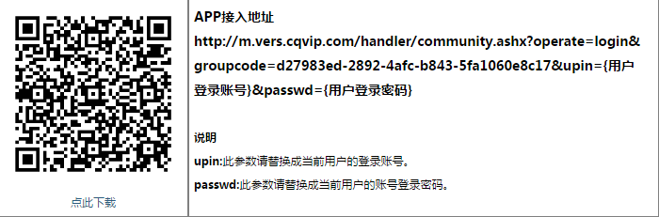

- 使用过程注意事项
- 机构用户扫码打开或者通过链接进入，表明已带有机构使用权限，这时可以使用“在线题库”、“查找试卷”、“查找试题”功能，如果需要进入“每日练题”、“做题记录”、“错题库”和“个人信息”等功能，还需要自己注册个人账号方能查看、保存使用记录；
- 机构如要求本系统对接其用户管理系统，需事先提供用户管理系统接口且确保正常对接，或者将其用户数据按格式要求直接导入本系统，这样其用户即可直接登陆使用个性化功能；
- 用户参与的解析，纠错，或讨论，按国家网络监督管理的相关规定，需通过后台审核后发布，不能即时查看；
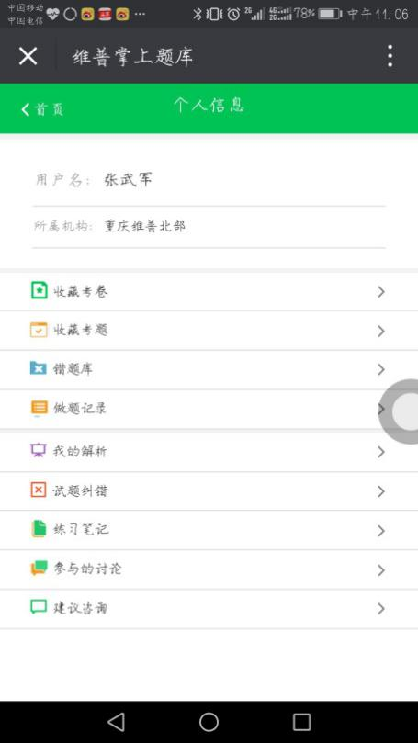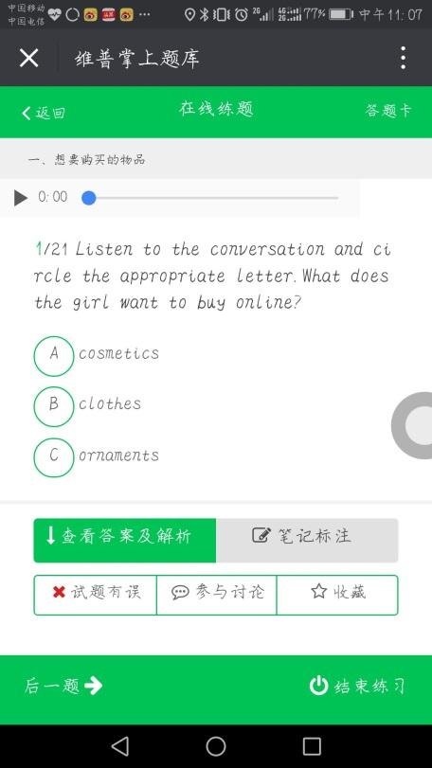

- 微信推文参考文案
维普考试服务平台是一个可供学生自主学习，复习备考各项资格考试的学习平台。涵盖公务员、职业资格、工程、法律、语言、计算机、经济、医学、研究生等十大分类，1500余类细分科目共20多万套试卷，其中真题试卷超过3.2万套，试题量超过700万道。
现微信版功能已开通，使用流程如下——
- 通过本校公众号链接或扫码进入，可直接使用在线题库、查找试卷、查找试题功能；
- 要使用每日练题、错题库、做题记录等功能，还需免费注册个人账号，确保下次登录后仍有记录；

- 选择试卷的练习模式，还可以进行收藏试题、笔记标注、参与讨论等操作，个性化及社交功能的使用仍需个人账号登录；
